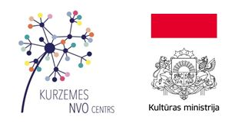
Diskusija ar Dundagas iedzīvotājiem: „Vai esam saliedēta sabiedrība?”
Oktobrī visā Latvijā norisinās iedzīvotāju diskusijas par saliedētas Latvijas sabiedrības veidošanu – vai mēs tāda esam, kam jāmainās, lai mēs tāda kļūtu, kāda sabiedrība esam tagad? Diskusija ar Dundagas un apkārtnes iedzīvotājiem notiks 21.oktobrī, plkst.17:00 – 20:00 Dundagas brīvā laika pavadīšanas centrā.
Diskusiju laikā iedzīvotājiem būs iespēja izteikt viedokli par tādām tēmām kā uzticēšanās, nacionālā identitāte, latviešu valoda un tās lietojums, migrācija, imigrācija, pilsoniskā aktivitāte, līdzdalība u.c.
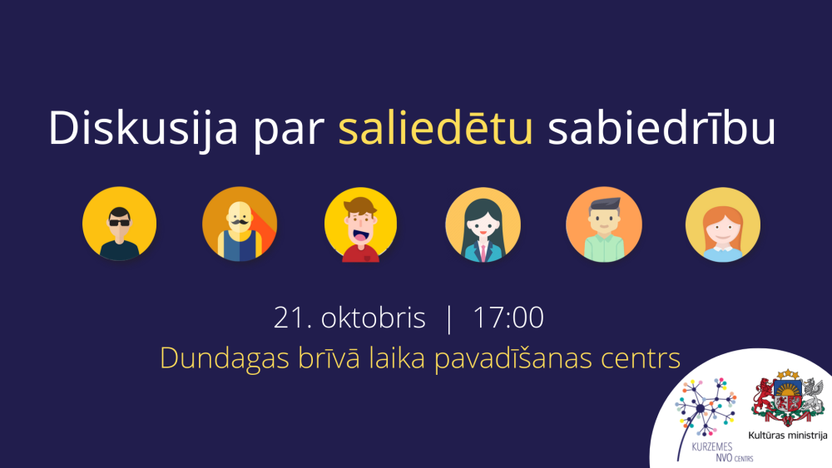
Diskusiju mērķis ir apzināt iedzīvotāju viedokļus Saliedētas sabiedrības politikas pamatnostādņu izstrādes sagatavošanai, kuras šobrīd izstrādā Kultūras ministrija un vēlas saņemt informāciju par iedzīvotāju redzējumu, kas balstīts pieredzē un ikdienas situācijās. Šīs pamatnostādnes plānots pabeigt nākamā gada sākumā un tās noteiks, kādi sabiedriskie procesi tiks veidoti un finansēti no valsts budžeta Latvijā pēc 2021.gada.
Diskusija ir atvērta ikviena iedzīvotājam, neatkarīgi no viņa vecuma, dzimuma, tautības, pilsonības vai nodarbošanās. Tikai dažādībā varam gūt priekšstatu par mūsu sabiedrību! Uz diskusiju var ierasties iepriekš nepiesakoties, bet vēlams to izdarīt iepriekš pa tālruni 27111252 (Elīna) vai piesakot dalību elektroniski https://ej.uz/DiskusijasKurzeme.
Latvijā kopumā notiek 18 šādas diskusijas, no kurām Kurzemē septiņās pilsētās un ciemos - Aizputē, Dundagā, Saldū, Kuldīgā, Liepājā, Talsos un Ventspilī. Papildu informācija: www.kurzemesnvo.lv. Latvijā kopumā notiek 18 šādas diskusijas. Diskusijas ar iedzīvotājiem Kurzemē organizē biedrība „Kurzemes NVO centrs” Kultūras ministrijas uzdevumā, pārējos Latvijas reģionos - citi NVO resursu centri.
Katras diskusijas laikā paustie viedokļi, secinājumi un idejas saliedētas sabiedrības veidošanai tiks apkopotas un nodotas Kultūras ministrijai pamatnostādņu pilnveidošanai.

